Монтреал е град во ***Квебек олбастата*** на Канада.Тој се наоѓа на источниот дел на Канада во близина на границата со САД. Низ Монтреал тече реката Сент Лоренс што се влива во Атлантскиот Океан од езерото Онтарио. Овој град е во 5 од најдобрите градеви за живеење во Канада и можеби цела Северна Америка. Јас милслам дека Монтреал заедно со Отава и Торонто се најдобрите градеви за живеење во цела Америка.

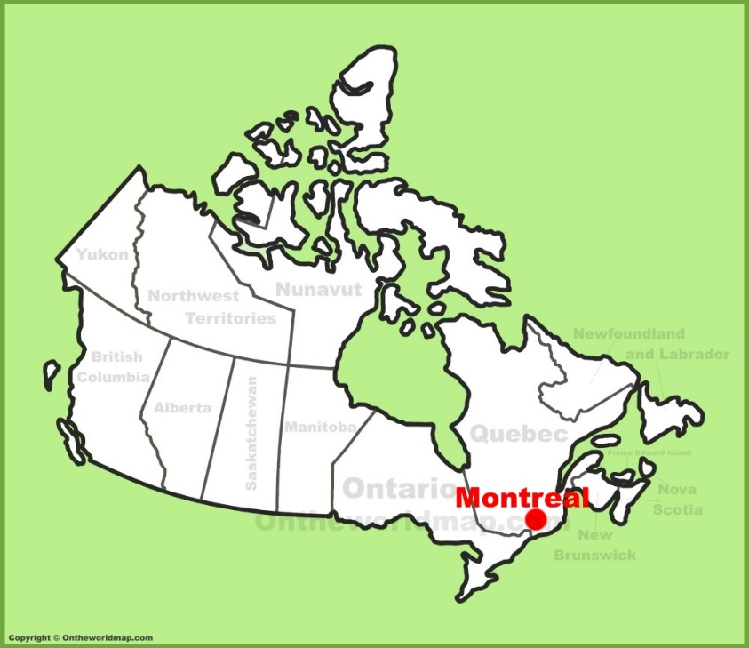

Монтреал е добар град за живеење. Како прво е добар бидејќи има ***умерено континентална*** клима каде што летата се влажни и топли со отпилика 26оС во летото а во зимото каде што е гарантирано минус степени и голема количина снег. За мене ова е многу добра клима за живот. Не многу студена но и не многу жешка.

Други причини зошто Монтреал е добар град за добар живот е:

* Монтреал е еден од **најбезбедните** градеви во Северна Америка. Имало само 1 убиство од 2016год.
* **Градот е рамен**. Затоа е многу лесно да се испешачи цел град или пак со велосипед.
* **Изнајмувањето на имот** е многу ефтино. Изнајмувањето во Монтреал кошта екстремно малку и така кошта по малку да се живее. Можиш да очекуваш да живееш во многу добар апартман за под 1000$ месечно. (<56 480ден)
* **Публичниот транспорт** (воз, автобус итн.) е исто така кошта малку. Публичниот транспорт е исто така и квалитетен, така што тие одат до било кој дел од градот, и се скоро секогаш на време.
* **Фестивали низ цела година**. Во Монтреал има скоро низ цела година фестивали или концерти во секоја сезона.
* **Голема количина на студенти**. Како главен град за образование во Канада, Монтреал има 6 универзитети и 12 факултети. Поради ова, градот е секогаш полн со енергија од младите но има и корист ако си во овие млади години. (студент)
* **Добрата храна**. Монтреал има најмногу ресторани во Северна Америка после Њу Јорк сити и исто така имаат многу вкусна храна. Тие го прават најпознатиот канадски оброк *poutine* (поутајн) на свој посебен начин што е многу добар.
* **Голем број паркови и зелена природа**. Монтреал е град каде што урбанството е еднакво со природата. Имаат голем број паркови кои што се отворени за сите.
* **Можност да се научи нов јазик**. Бидејќи Монтреал се наоѓа во Квебек областа каде што скоро секој знае француски, има можност да се науче француски. Тие исто така знаат и англиски, затоа не е морално но сепак пожално да се научи француски.
* **Зимото е поинтересно** во Монтреал. Бидејќи во годината има повеќе снег во Монтреал има многу скијачки центри и друго што го прави зимото интересно.

**Општи факти**

Во Монтреал живеат отприлика 1.8 милиони луѓе.

Големината на Монтреал е 431.5км2.

Монтреал е втор најголем град каде што се зборува француски. Прв е Париз.

Монтреал се наоѓа на средбата меѓу реката *Онтарио* и *Сент Лоренс*.

Климата е умерено континентална.

